实验报告

院系：工院13系07级 姓名：龙林爽 日期：2008-4-30 学号：PB07013075

实验题目：切变模量的测量

实验目的：用扭摆来测量金属丝的切变模量，同时要学习尽量设法避免测量那些较难测准的物理量，测量那些较难测准的物理量，从而提高实验精度的设计思想。

实验内容：
一、对测量周期的估测
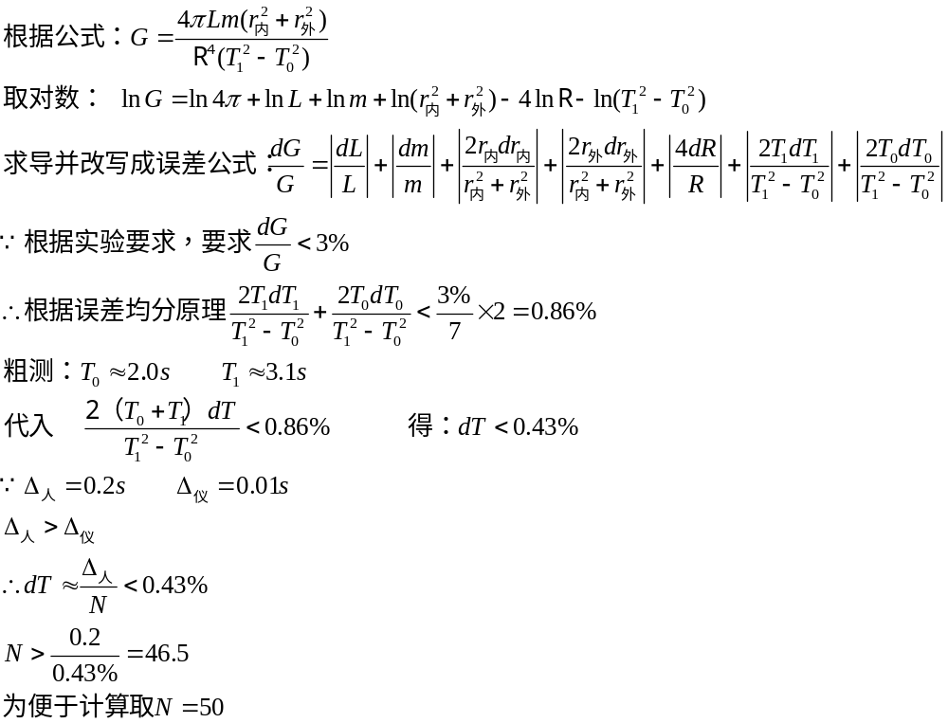

二、数据的处理和分析
1、用螺旋测微器测钢丝的直径
数据处理
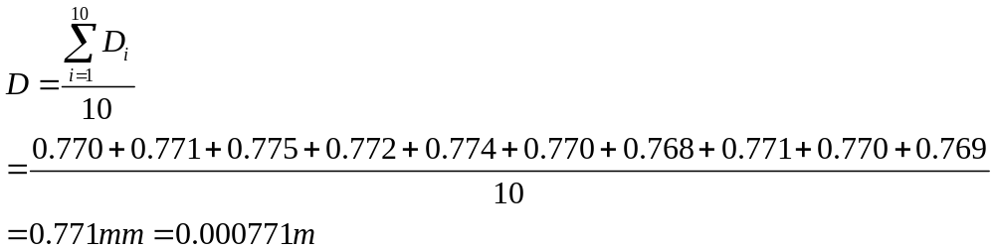
误差分析
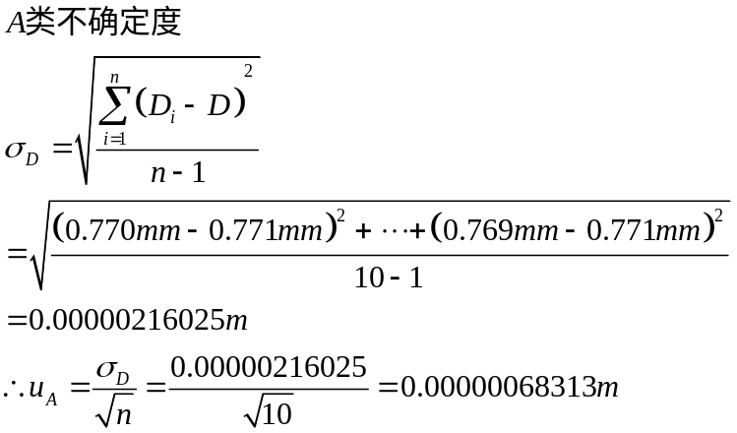
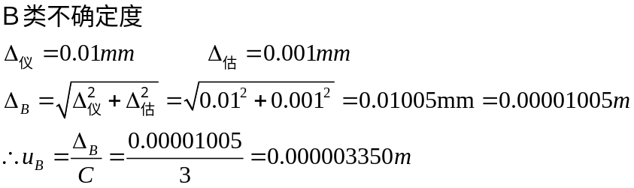
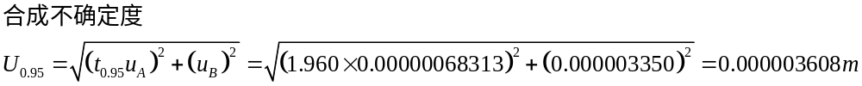
2、用米尺测钢丝的长度
数据处理
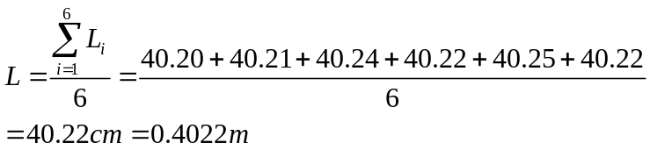
误差分析
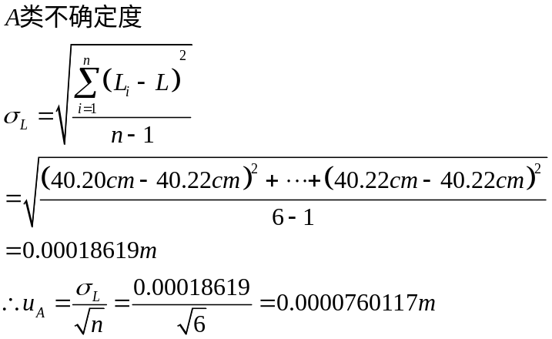
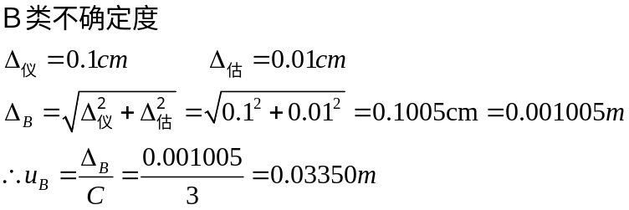
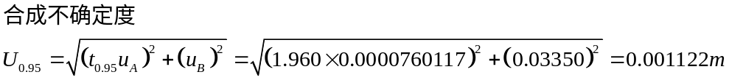

3、用游标卡尺测环的外径
数据处理
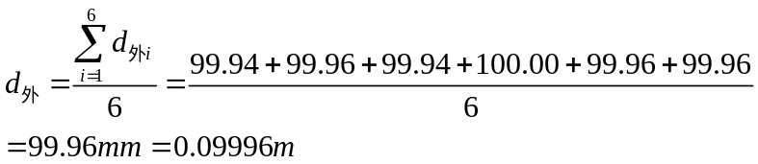
误差分析
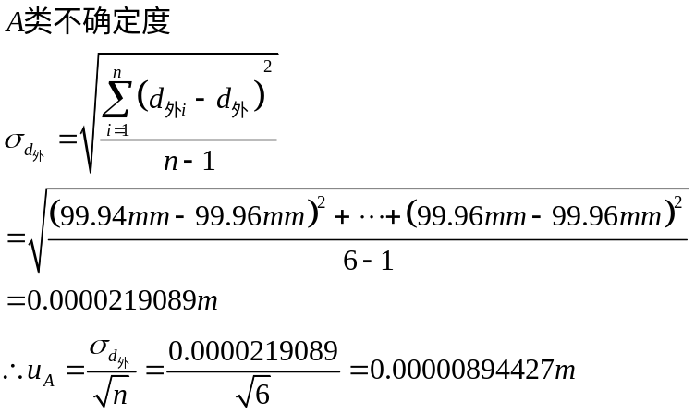
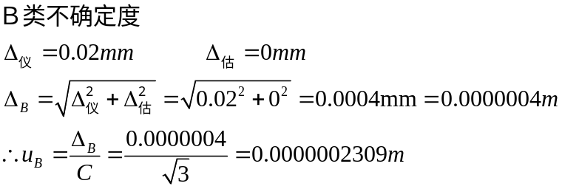
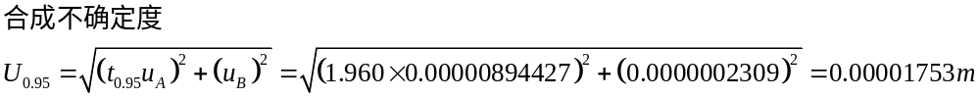
4、用游标卡尺测环的内径
数据处理
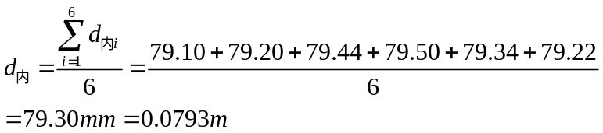
误差分析
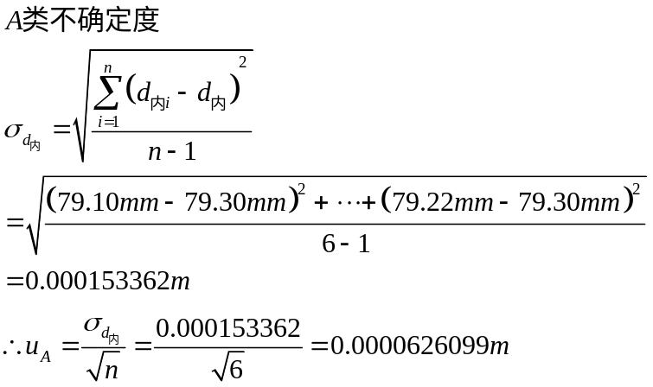
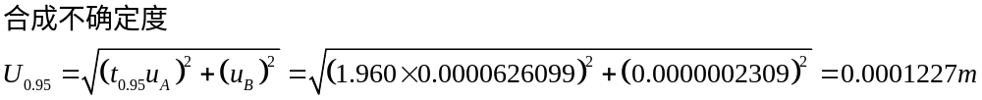
5、用秒表测放环前的周期
数据处理
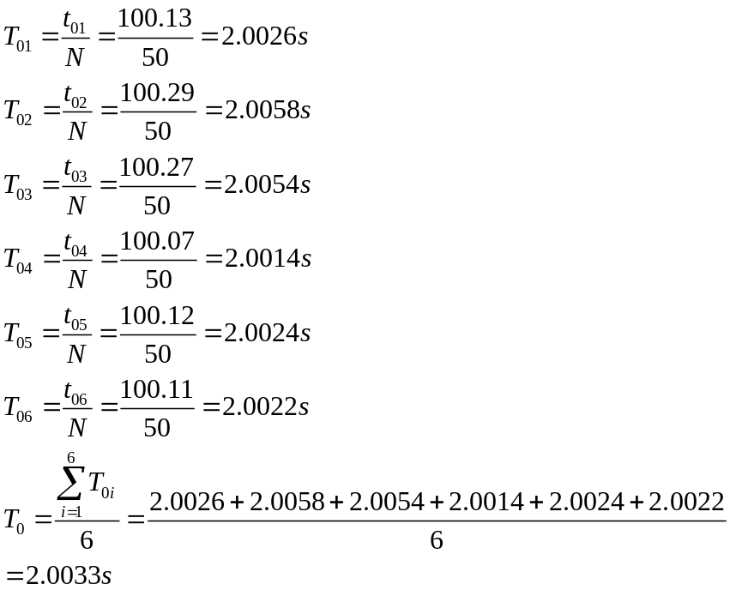
误差分析
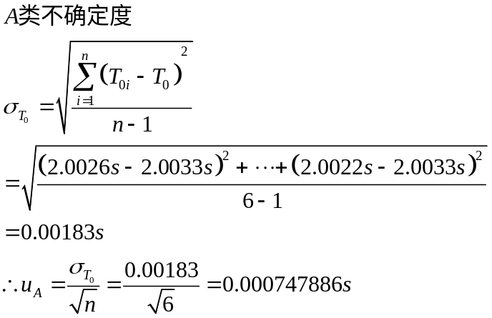
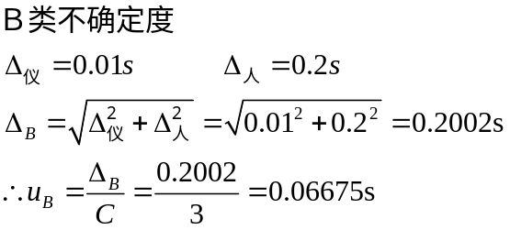
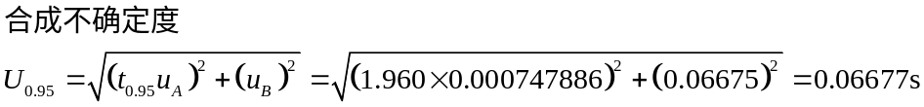

6、用秒表测放环后的周期
数据处理
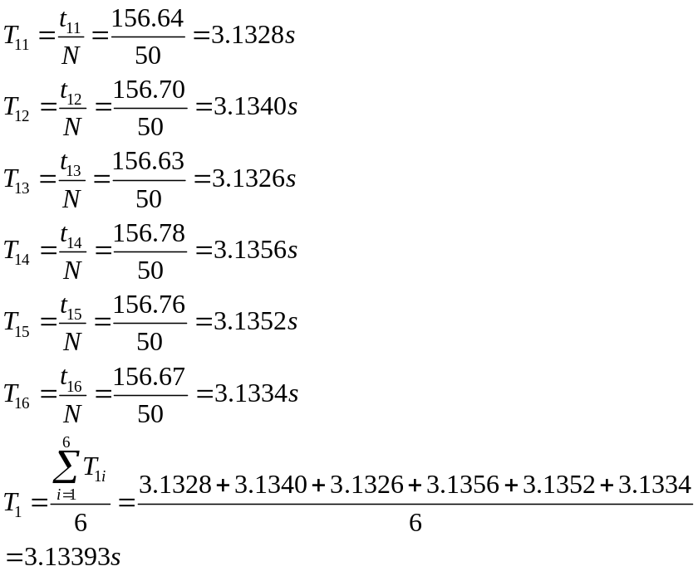
误差分析
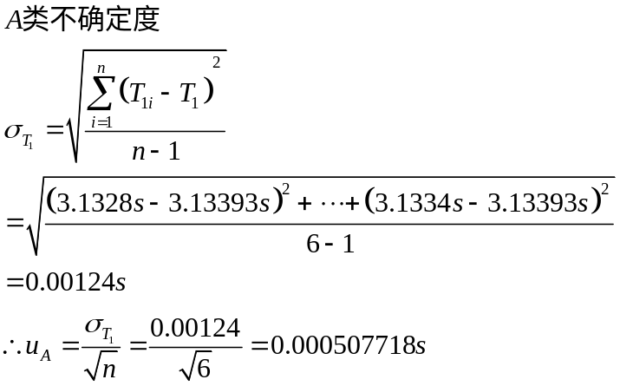
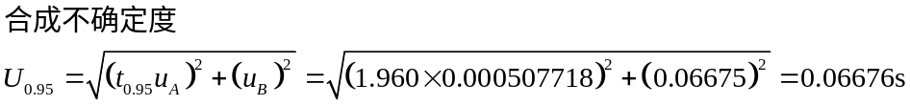

7、环的质量
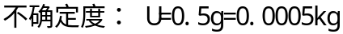

三、根据实验数据计算切变模量和扭转模量
1、切变模量
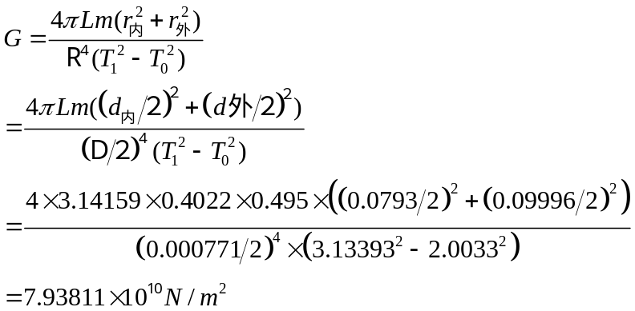
误差分析
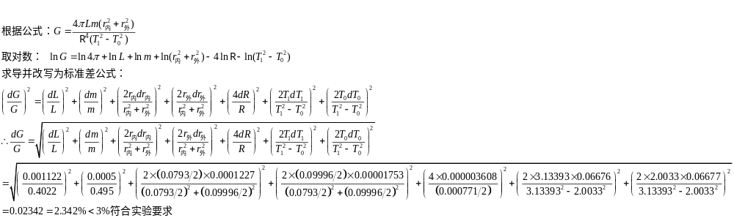

2、扭转模量
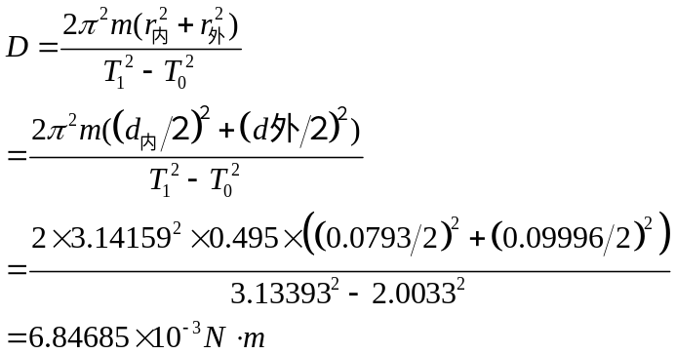
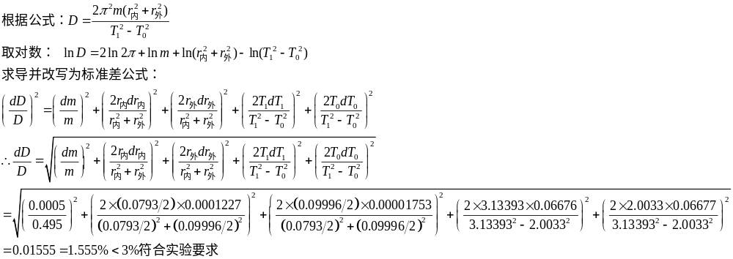

四、思考题
1、本实验是否满足<<1的条件？
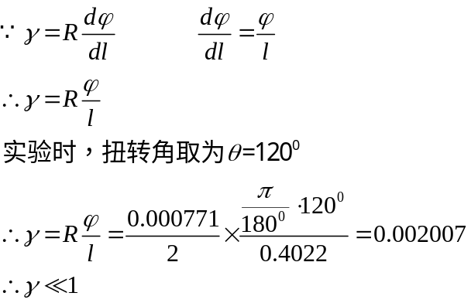

2、为提高测量精度，本实验在设计上做了哪些安排？在具体测量时又要注意什么问题？
为提高实验精度，在设计上，本实验做了如下安排:
1)选用对称的金属圆环，对称地置于圆盘上，使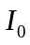便于测量；
2)将求切变模量G的微观问题转化为求钢丝的扭矩的宏观问题；
3)在估算测量周期时，采用最大误差公式；
4)装配扭摆时，使钢丝与作为扭摆的圆盘面垂直；
5)对不同的测量量选用不同的仪器进行测量，最大限度地提高测量精度；
具体测量时要注意：
  - 装配时，钢丝应该与圆盘面垂直；
  - 测量钢丝长度时，要将钢丝绷直，但又不能太用力拉伸钢丝；
  - 用螺旋测微器测量钢丝直径时，要选取钢丝的不同位置，从不同的方向测量；
  - 用游标卡尺测量圆环的内外径时，要选取最大值处读数，并且每次从不同的方向测量；
  - 估算测量周期时，要考虑最大不确定度；
  - 扭转与圆盘时，转角不能太大，否则将超出钢丝的扭转范围，在实验时选取的120度；
  - 圆环应该对称、均匀的放置在圆盘上，扭转时要注意保持圆盘面水平；
  - 在测周期时，不要立刻开始计时，应该稍等片刻，等转动较为稳定后开始计时；
  - 在判断是否转过一个周期时，最好在圆盘上选取一个标志线，当该标志线从同一方向转到最大角度时，记为一个周期。

83
- 误差均分有没有问题？
- 结果书写不正确，缺少置信系数和误差
- 两个时间项最好分开算

